**D10076** *Scheda creata il 5 novembre 2023*

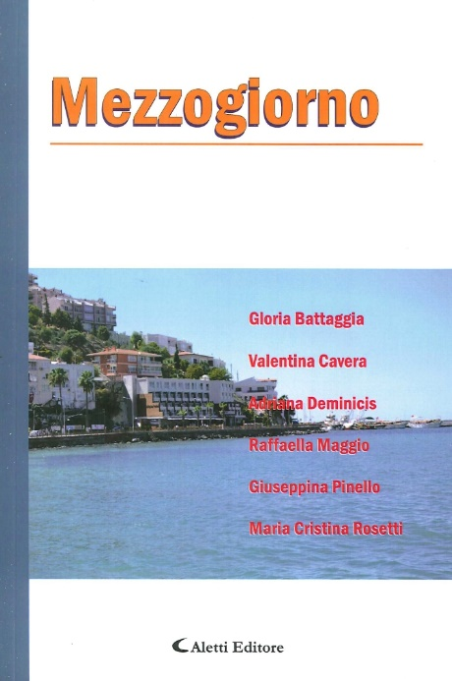

**Descrizione storico-bibliografica**

**\*Mezzogiorno**. - 2014- . - Villanova di Guidonia (RM) : Aletti, 2014- . - volumi ; 21 cm. ((Settennale; biennale dal 2021. - BVE0880675

Fa parte di: *Paroleinfuga (2014); *Poeti del nuovo millennio a confronto (2021)

Soggetto: Poesia italiana - Sec. 21. – Periodici

Classe: D851.9205

**Informazioni storico-bibliografiche**

Il titolo dell'opera, "Mezzogiorno", implica un viatico romantico, simbolico ed evocativo: il nome di un vento che trasporti questi componimenti in fuga, verso altri territori, altre culture, lettori, autori. All'interno del Mezzogiorno si susseguono, in ordine alfabetico:

2014: Gloria Battaggia con la raccolta "La voce"; Valentina Cavera con "L'eco di una lucciola"; Adriana Deminicis con "Emozione trapeli, da me, da te, da un altro"; Raffaella Maggio con "La voce del cuore"; Giuseppina Pinello con "Pensieri"; Maria Cristina Rosetti con "Graffiti sul mio corpo". <https://www.libroco.it/dl/aa.vv/Aletti-Editore/9788859119449/Mezzogiorno/cw931302883951252.html>

2021: Damiana Belvedere; Alberto Contu; Eugenio Mosconi; Marinella Penza; Sandra Libera Christine Quitadamo; Lina Zullo. <https://www.lafeltrinelli.it/mezzogiorno-2021-libro-vari/e/9788859171966>

2023: Elena Carraretto, Paola Floreancig, Vincenzo Giuseppone, Irene Miceli, Angelica Valeri, Claudio Zanini. <https://www.ibs.it/mezzogiorno-2023-libro-vari/e/9788859187059>